销售订单按发货汇总：核对订单数量与实际发出数量｜云上订货系统
客户问一张订单发到哪一步，不能只看原订购量或订单最后状态。按发货汇总集中呈现实际已发记录，帮助核每个出库批次、具体商品单位及发出数量。它解决“哪个期间发了哪些货”，不直接证明客户已经收货、订单全部完成或款项到账。使用时先确定日期依据，再沿原订单与具体出库单解释分批履约，合并统计与逐批追查分开做。

提交日期和发货日期，回答不同的问题
在PC管理端订单相关入口打开按发货汇总。先确定任务：是核本月实际发出的货，还是追踪本月接到的订单已经发出哪些商品。高级时间条件可选择提交时间或发货时间，前者以原订单归属解释接单后的履约，后者解释指定期间的发出业务。不能只看外层日期框写“本月”，就假定这两种任务获得相同结果。
示例客户甲的A单九月二十八日提交，订饮料两箱，每箱二十四瓶，九月二十九日先发一箱，十月二日再发一箱；B单十月一日提交，订一箱，十月三日发出。按十月发货查询，应解释A单第二批和B单第一批，共两箱四十八瓶；追踪十月接单，则核B单对应的一箱二十四瓶。按九月提交追A单时，可能查到包括十月第二批的实际发出记录，不能说四十八瓶都在九月发了。
页面默认本月范围，开始结束日期及时间类型仍需核清。跨月和增加客户商品条件后，用一张已知提交日期、发货日期不同的原单复查，确保范围按本次要求解释。订货报表的企业时间设置不能直接代替按发货汇总的时间选择。保存本次日期依据和截止时点，之后与订货、待发或旧导出比较时才能说明归属差异，不能仅用两个总数争论哪张报表算错。
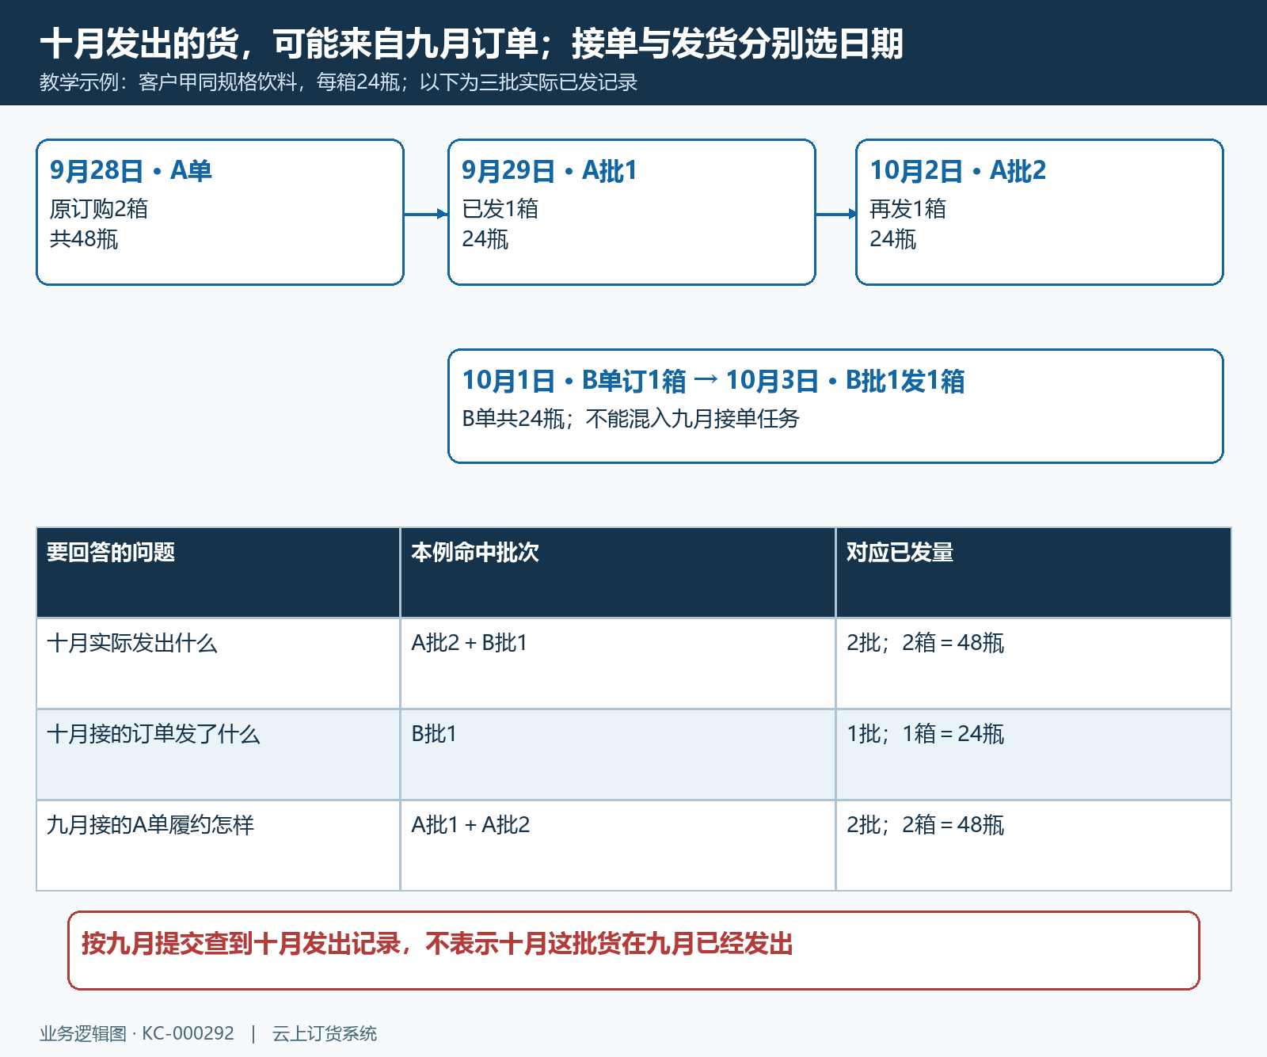
图1：A单跨九月十月分批发出，B单十月接单并发出；按十月发货、十月接单或九月接单追履约，会命中不同批次。

核日期、客户、商品和仓库，再解释空结果
输入开始结束日期，选本月等范围后检查日期框，跨月任务不要保留上次查询月份。按客户名称或客户编号查找后，确认正确档案；按商品名称、商品编号、规格名称或规格编号查询后，核完整规格。部分编号可能命中多条记录，不能把结果里的同名商品全部当作目标规格。查某一原订单时输入完整单号，并核实际返回单号。
区域、所属员工、配送方式、下单方式、出库制单人和所属仓库等条件会进一步缩小范围，仓库按员工可用选择项核。出库制单人不是客户负责业务员，两者不能互换。岗位可见订单范围也会影响结果；同样月份不同员工查出不同单数时，先对照企业、客户权限及实际筛选，不把老板账号看到的数据直接要求所有人都看到。
空结果先判断这张订单是否真的产生符合条件的已发记录。订单已付款、审核通过或货已出库，但发货记录尚未完成，都不能只凭这些状态保证出现已发汇总。保留原单号，逐项取消无关条件，再核具体出库单和发货时间；不能为了让报表出现数字而重复登记一批发货。日期条件变化后等待刷新，再核卡片和明细，旧页面截图不能代表最新范围。
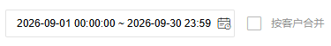
图2：历史PC按发货汇总展示日期框和客户合并选项；高级时间类型须按查询任务明确，再用同一原订单核实际命中批次。

原订单是需求依据，出库单是具体批次依据
未合并明细可查看出库单号、出库制单人、配送方式、原订货单号、客户、商品规格、单位、数量及时间。先从原订单核成交需求，再用出库单识别本批执行结果。同一个原订单出现多行，可能是分批出库、多个商品规格或不同单位，不是看到相同订单号就应删除重复行。一个出库单包含多个商品时，明细行数同样不能代发货单数。
对A单的两个已发批次，分别保留出库单号、具体规格及发货时间，核每批一箱。客户只给原单号时，客服要能展开两批记录，说明哪一批已发、哪一批在途，而不是把最后一次发货时间当成整张订单唯一交付时间。错货少货定位到具体批次，仓库可回查本批记录，配送可核真实交接，财务可据原订单继续核款项。
报表中的“订购数量”列也要回完整原订单确认，不能不核便认为每一批该列必然都是整单原订购总量。按发货的记录视角与原订单需求视角不同，特别是分批、相同规格多行或合并后，取一个数量就作原总量会误判漏发。表内某两列看起来相等，不证明整张订单已发完；是否还有其他规格未发，继续核原单及待发货汇总。
图3：历史PC出库单、制单人、配送方式、原订货单及客户字段；原订单与具体批次是两层依据，不能用行数代单数。

明细成交单位与基本单位卡片分别验算
明细的单位用于解释本批已发数量，基本单位卡片汇集换算后的数量，两者不能直接比数字。A单订两箱，原需求四十八瓶；每批发一箱，明细可能按箱显示一，基本单位对应二十四瓶。两个批次共两箱、四十八瓶，不能说总数四十八是四十八箱，也不能对已经换算的四十八再乘二十四。核换算应查该发货记录对应单位关系，不能只用后来更改的商品档案推断过去批次。
同规格混用箱和瓶时，先分别看每种单位的明细，再转成同一基本单位核总量。多个不同商品的瓶、袋、公斤数值即使能够合计，也不能作为装车包装数或客户收货件数。发货单数按不同出库记录理解，基本数量按规格和单位理解，不能把三种统计数字互相替代。当前页只是部分明细时，也不要将本页手工求和与全部查询范围卡片直接对比。
剩余量不能用报表中的订购列减一个批次已发列直接判定。已发、退货中、已退及原单调整都可能需要解释，回原单和待发货汇总分别核。已发商品金额反映发出记录对应商品金额，不等于银行到账、当前应收、已开票或毛利；发生退货和退款时各看关联业务，不从原发货数量里随意扣一个数制造净额。财务核账要保留同一原单，但继续查实际款项及相关票据。
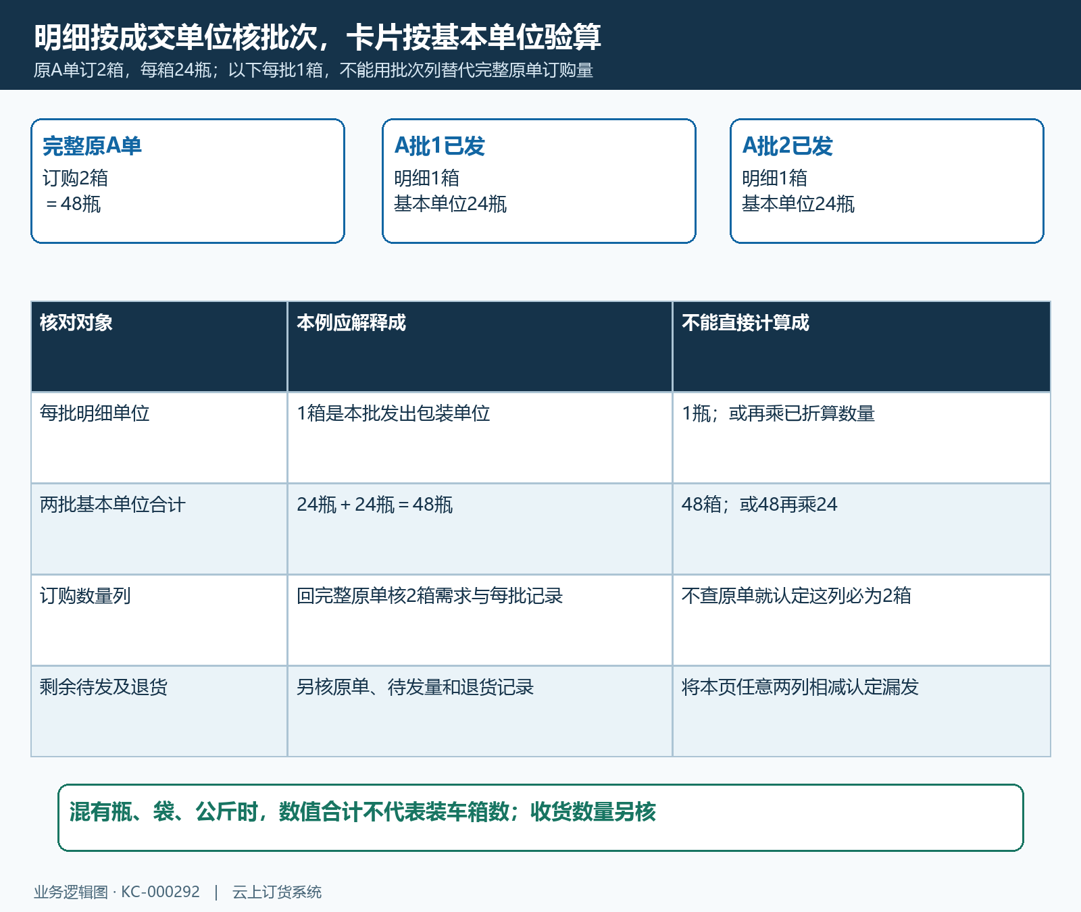
图4：原订两箱四十八瓶，两批各一箱二十四瓶；分别核明细单位、基本单位总量和完整原订需求，另查剩余及退货。

按客户合并用于总览，不能代替批次追查
勾选按客户合并，适合集中看同一客户发出了哪些商品。合并还要区分具体规格及单位，不是把一个客户所有货都合成一个无单位总数。示例范围同时覆盖九月和十月，甲客户同规格饮料三个批次，每批一箱，合并可看三箱、基本数量七十二瓶。明细行少了，不表示三个实际发货批次变成一个，也不表示两张原订单变成一张。
同规格有箱和瓶两种成交单位时，分别核各组，再按对应换算核基本数量，不能把三箱与十二瓶直接当十五箱。合并行上出现的单号或时间，不能代表被归并的全部原订单和批次。需要核错货少货、某次配送或某张原单履约，取消合并返回明细，按原订单、出库单、规格及单位逐批追查；不要从合并后的单行反推每次发货数量和先后时间。
合并前后保持相同日期、客户、商品和仓库范围，检查数量和金额归并是否能被明细解释。合并用于总览，交接具体批次仍保留未合并资料。发现不一致先核筛选、单位和原记录，不只切换合并开关直到某个数字符合预期，也不删掉实际已发明细去对平一个合计。用明确范围说明客户已发总量，比展示一个没有单位和时间依据的总数更可靠。
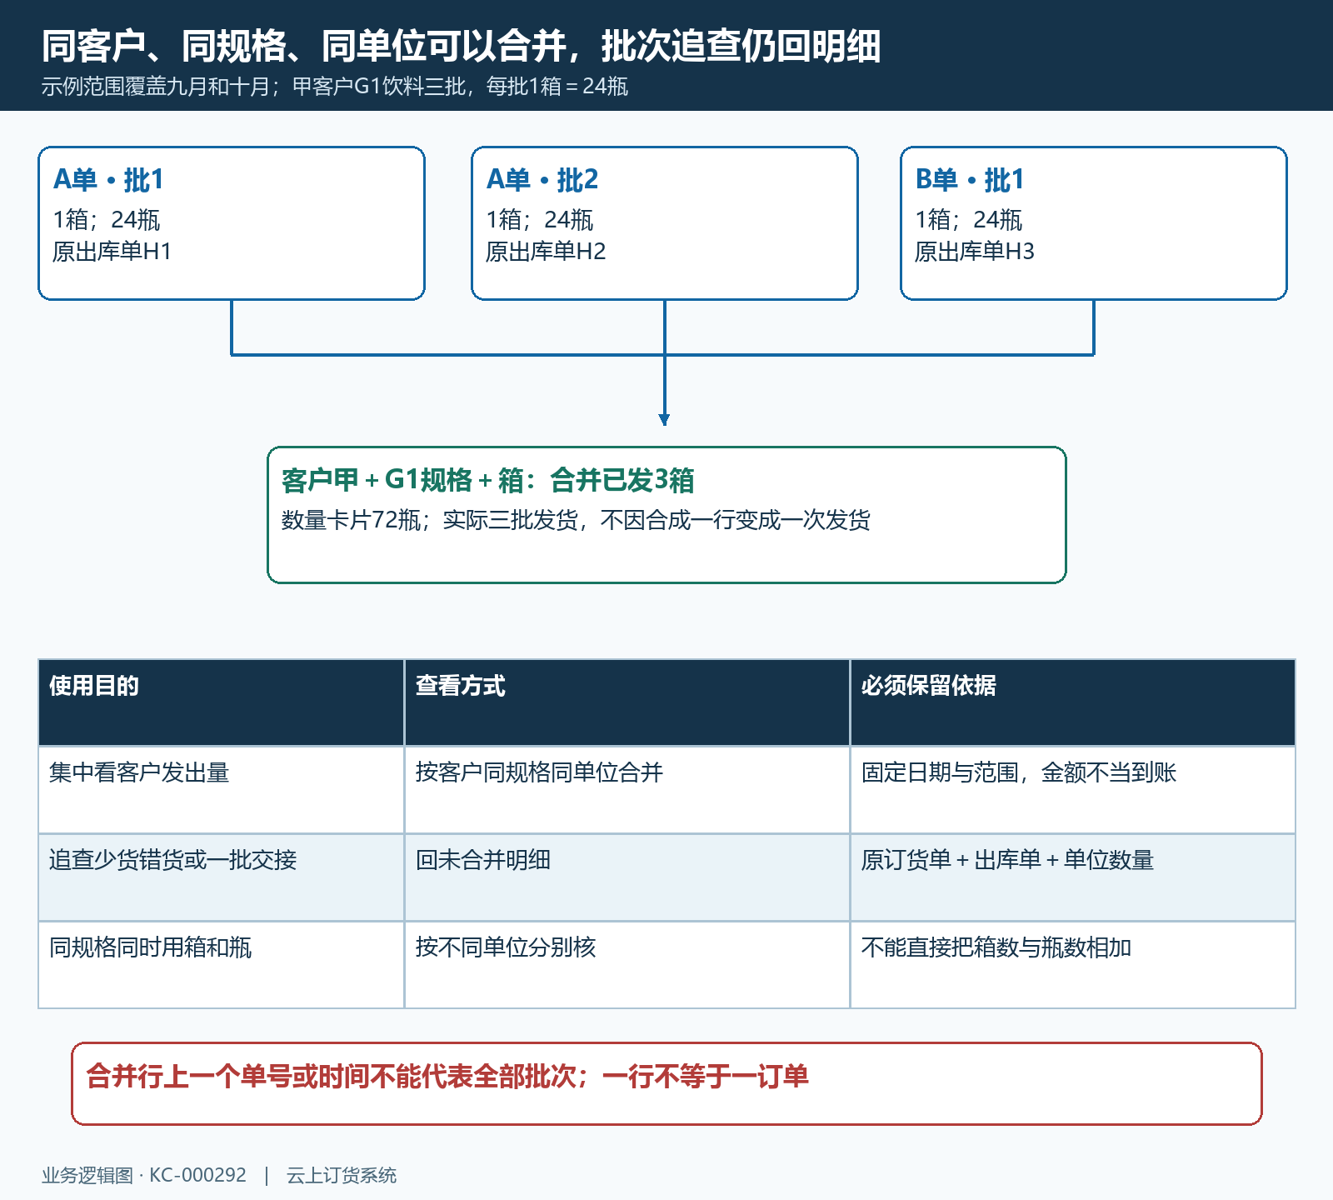
图5：甲客户同规格同单位三批归并为三箱，实际三张出库批次仍保留；合并行不能代替原订单和批次的追查。

导出留范围和原批次，收货款项继续分别核
导出前固定日期依据、起止范围、客户商品仓库及是否按客户合并。导出按钮受岗位权限约束，进入页面不代表一定可以导出；缺少按钮先核授权，不借用别人账号绕过。合并方式会影响文件字段和分组，未合并导出适合保留原出库单及原订货单依据，合并文件适合客户商品总览，不能用一份合并文件代替全部批次清单。
导出后检查实际数据行、单位、数量、金额及本次范围，保存原文件和截至时间。月底新发一批后，当前页面多于昨天文件并不表示昨天漏算，先核新增记录再以同范围重查。原记录有误按原订单、出库或发货允许的流程处理，之后重新核汇总，不只在Excel改数量，也不补建一条已经发生的相同批次。
客户说货未到时，先问清对应发货批次，核配送交接和实际收货记录。系统已有发出记录不能直接认定客户签收，客户确认收到也不能直接认定款项结清。客服、仓库和财务以同一原订单衔接，但各自核发出、到货、退货及款项结果；完成这张报表的核对，是能从每个合计回查原批次，而不是只导出一个成功文件。
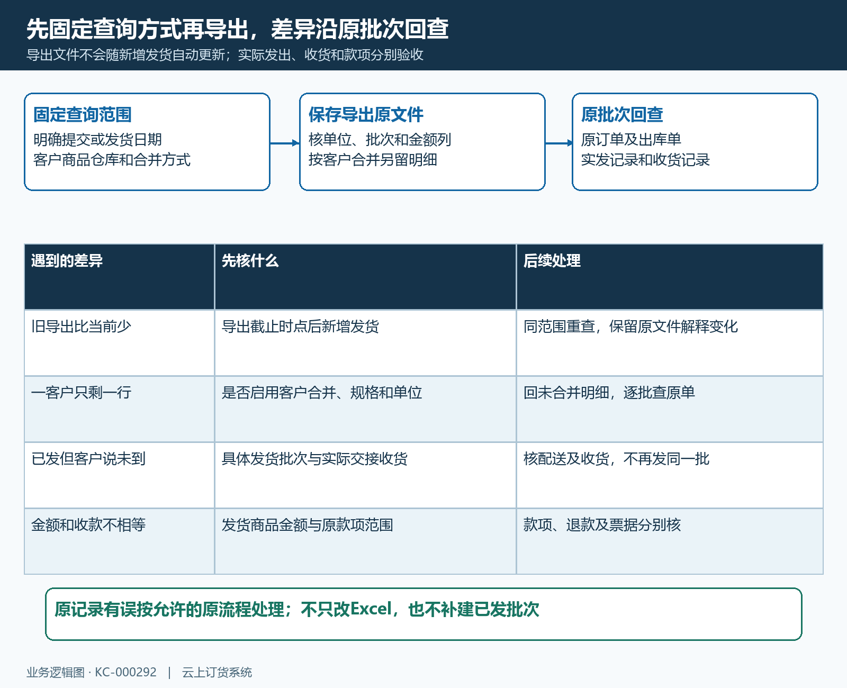
图6：固定查询方式、保存原文件、按原批次回查差异；新增发货、客户收货及实际款项各有依据，不补建已发记录。

下一步学习
可继续学习：KC-000284、KC-000286、KC-000086、SC-000390、SC-000173。剩余未发回查待发货汇总，具体批次结果回查原出库单、发货及收货记录。

